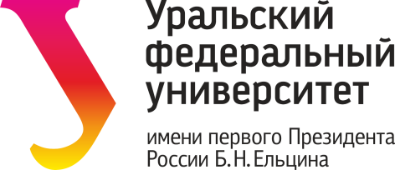
Дорогие учащиеся, выпускники и коллектив
Физико-математической школы
Специализированного учебно-научного центра
Новосибирского государственного университета!

От всей души поздравляю с юбилеем вашей альма-матер!

Уже полвека СУНЦ НГУ со школьной скамьи готовит исследователей, которым нет равных на поприще физико-математических наук. Ваши выпускники оказывают существенное влияние на развитие отечественной науки и занимают лидирующие позиции в научно-исследовательских институтах Российской академии наук.
Коллектив Уральского федерального университета желает вам процветания, благополучия и, самое главное – здоровья, сотрудникам, учащимся и выпускникам.
50 – это много и мало, впереди еще длинный путь, так пусть же Физико-математическая школа имени М. А. Лаврентьева продолжает нести знамя одного из лучших инновационных образовательных центров России!
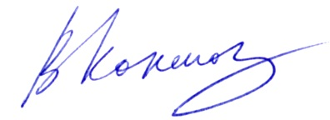
Ректор Уральского федерального университета
В. А. Кокшаров

